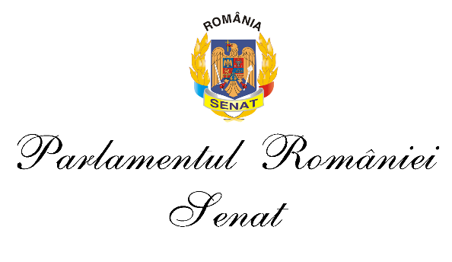

Anexă la procesul verbal din 23 aprilie 2025

SINTEZA LUCRĂRILOR
Comisiei pentru drepturile omului, egalitate de șanse, culte și minorități
din ziua de 23 aprilie 2025

Nr. crt. | Titlu | Rezolutie
1 | Proiect de lege privind aprobarea Ordonanţei de urgenţã a Guvernului nr.22/2025 pentru modificarea și completarea Ordonanţei de urgenţã a Guvernului nr.109/2011 privind guvernanţa corporativă a întreprinderilor publice, a Legii nr.187/2023 pentru modificarea şi completarea Ordonanţei de urgenţă a Guvernului nr.109/2011 privind guvernanţa corporativă a întreprinderilor publice, precum și pentru abrogarea unor dispoziții din acte normative – L88/2025  Iniţiatori: Guvernul României | Membrii comisiei au hotărât, cu majoritate de voturi, să adopte un aviz favorabil.

Nr. Crt. | Nume și prenume | Prezență ședință 23 aprilie 2025
1 | CUȘNIR RODICA | Prezent
2 | STOICIU VICTORIA | Prezent
3 | TASNÁDI ISTVÁN- SZILÁRD | Prezent
4 | ABRUDEAN MIRCEA | Absent
5 | ANISIE MONICA-CRISTINA | Prezent
6 | BOCHILEANU GEORGE-CĂTĂLIN | Prezent
7 | CARP IONEL | Prezent
8 | CONSTANTINESCU RODICA | Prezent
9 | GRAUR CĂTĂLIN | Prezent
10 | KOVÁCS Maté | Prezent
11 | MĂRGINEAN LUCIAN | Prezent
12 | MIRCESCU ION-NARCIS | Absent
13 | STELEA NICULINA | Prezent
14 | VELA GHEORGHE | Prezent

